Kirchen und Bergbau in Lateinamerika
Ein Video - Aufschrei und Hoffnung zugleich
https://youtu.be/g39flvqw_iU
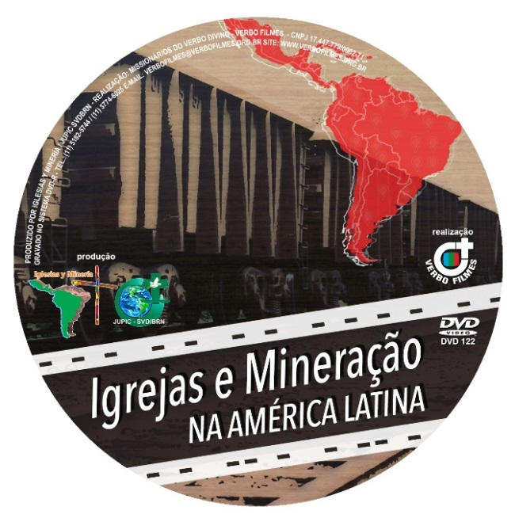Riesige Tagebau-Minen, Abholzung von Wäldern, Vertreibung von Familien und ganzen Gemeinden. Indigene Völker und traditionelle Gemeinden werden von denen bedroht, die auf ihrem Land Bergbau betreiben wollen. Die Folgen des Rohstoffabbaus sind die Verschmutzung von Wasser, Erde und Luft.

Die Routen, über die die Rohstoffe abtransportiert werden, beeinträchtigen die Lebensqualität von Hunderten von Gemeinden, die entlang der Pipelines oder der Eisenbahnlinien leben, über die unsere Rohstoffe außer Landes geschafft werden.

Konflikte und Proteste, illegale Überwachung und die Kriminalisierung von Gemeindevertretern sind an der Tagesordnung. Tod und Verfolgung von einzelnen Menschen, Familien, ganzen Gemeinden.

Trotz all dieser Probleme geht der Rohstoffabbau in Lateinamerika weiter. Die nationalen Regierungen wittern das große Geschäft und gehen eine Allianz mit den transnationalen Bergbaukonzernen ein. Sie stellen die Geheimdienstsysteme und Sicherheitskräfte in den Dienst der Bergbaukonzerne und flexibilisieren die Gesetze, um die Ausweitung des Rohstoffabbaus zu erleichtern.

Zahlreiche Gemeinden, die von Rohstoffabbau betroffen sind, werden von den Kirchen unterstützt, beraten und verteidigt. Die Kirchen haben sich in vielen Rohstoffkonflikten mutig an die Seite derer gestellt, deren Rechte mit Füßen getreten werden. Die Katholische Kirche in Lateinamerika hat die Missstände im Rohstoffabbau kürzlich auch in einer Anhörung vor der Interamerikanischen Kommission für Menschenrechte in Washington zur Sprache gebracht und dort viel Rückhalt erfahren. Christliche Würdenträger in Lateinamerika kommen zusammen, um angesichts dieser aggressiven Form des Bergbaus Alternativen zu entwickeln.

Das Video "Kirchen und Bergbau" zeugt vom Überlebenskampf der Gemeinden, von ihrem Widerstand, ihrer Hoffnung. Es ist der Aufschrei der Gemeinden, der Schrei nach Leben, der sich nicht zum Schweigen bringen lässt.
---
"Kirchen und Bergbau" ist eine ökumenische Gruppe von religiösen Männern und Frauen, Laien und Ordensleuten, die sich der Aufgabe verpflichtet haben, die Rechte der Gemeinden zu verteidigen, die in den verschiedenen Ländern Lateinamerikas von Bergbau bedroht sind.
Seit 2013 hat die Gruppe mehrere Treffen organisiert, um die Menschen aus den Gemeinden zusammenzubringen und den Austausch untereinander zu befördern. Sie suchen auch das Gespräch mit Vertretern der Kirchenhierarchie sowie mit internationalen Menschenrechtsorganisationen, die bereit sind, sie zu unterstützen.

für Weitere Informationen wenden Sie sich bitte an:
iglesiasymineria@gmail.com (in englisch, spanisch oder portugiesisch)

